Глава11

ШВАРТОВКА СУДОВ В ОТКРЫТОМ МОРЕ

Особенности швартовки судов в открытом море
Швартовка судов, лежащих в дрейфе
Швартовка судов на ходу
Передача груза и пересадка людей в открытом море
Швартовка к судну, стоящему на якоре

11.1. Особенности швартовки судов в открытом море
Швартовки судов в открытом море могут производиться для различных целей:
-передача груза или готовой продукции на морских промыслах;
-пересадка людей;
-обеспечение судна снабжением, водой или топливом;
-оказание помощи при авариях и несчастных случаях.
Швартовые операции в открытом море в зависимости от гидрометеорологических условий могут осуществляться различными способами:
-к судну, имеющему ход;
-к судну, не имеющему хода, но управляемому средствами активного управления;
-к судну, лежащему в дрейфе и не оборудованному средствами активного управления;
-к судну, стоящему па якоре на открытом рейде.
При этом возможны следующие варианты: швартовка борт о борт контактным способом на стоянке и на ходу; постановка на бакштов к судну, стоящему на якоре; бесконтактная швартовка при следовании в кильватер или на параллельных курсах.
Швартовные операции в открытом море относятся к наиболее сложным и ответственным этапам работы морских судов. Сложность швартовки и риск, существующий при подходе к другому судну, обусловлены наличием таких факторов, как огромная инерция судна и относительно малая местная прочность его корпуса. При этом в отличие от швартовных операций, выполняемых в портах к причалам, швартовка в открытом море или на рейде происходит без помощи буксирных судов, причем объект швартовки, как правило, имеет перемещение вследствие рыскания на якоре, ветрового дрейфа или находится на ходу. Волнение моря и ветер создают дополнительные трудности для маневрирования швартующегося судну, тем более, что на малом ходу ухудшается управляемость судна и возрастает роль воздействия ветра. Успех швартовки зависит от согласованности действий швартующихся судов и постоянной надежной связи между ними.
В этой главе рассматриваются различные варианты швартовки в открытом море обычных судов, не оборудованных средствами активного управления и подруливающими устройствами, поэтому обеспечение безопасности швартовки должно осуществляться за счет предварительной подготовки и грамотного умелого управления швартующимся судном.
Суд снабженцы или плавбазы, выполняющие перегрузочные операции в открытом море, снабжаются специальными пневматическими кранцами, состоящими из больших резинотканевых баллонов, скомплектованных в блоки из двух — четырех кранцев, соединенных между собой цепями (рис. 11.1). Для защиты бортов и надстроек применяют кранцы из больших автомобильных покрышек, соединенных в гирлянды и надетых на такелажную цепь или стальной трос.
Рис. 11.1. Кранец из четырех баллонов
Пневматические кранцы перед швартовкой опускают до воды, закрепляют и подвешивают на бортах, добавляя к бортовым кранцам гирлянды автопокрышек (рис. 11.2).
Суда, идущие на швартовку в открытом море, кроме специальных кранцев, должны быть обеспечены; дополнительными швартовными тросами; бакштовами; линеметательной установкой; синтетическими тросами для использования их в качестве проводников

Рис 11.2. Кранцевая защита борта
перед подачей буксиров, бакштовов или швартовов; поплавками для подачи проводников на плаву; блоками и скобами для обеспечения леерного сообщения между судами; шлангами для воды и топлива.
При случайных, непланируемых швартовках, например, для оказания помощи бедствующему судну используется штатное снабжение судна. Швартовные тросы, используемые при передаче грузов как контактным, так и бесконтактным кильватерным способом, должны отвечать следующим требованиям:
-быть достаточно прочными и эластичными, чтобы удержать одно судно у борта другого или на бакштове и при этом принимать на себя все рывки и напряжения, возникающие при рыскании судов на волне;
-быть достаточно легкими и удобными для работы;
- подвергаться наименьшему износу от постоянных рывков и трения в клюзах и на кнехтах.
Наилучшие качества - прочность и эластичность имеют синтетические тросы: капроновые, нейлоновые, куралоновые и др. Для предохранения от перетирания на кнехтах, киповых планках и швартовных клюзах эти тросы оклетневывавают или обматывают парусиной в месте перехода через киповую планку или швартовный клюз. Для этой же цели используют заранее надетые на трос куски пожарных шлангов,
В некоторых случаях применяют составные швартовные тросы, В средней части такого швартова ставят амортизатор (пружину) из синтетического троса длиной 15-30 м в зависимости от общей его длины (рис. 11.3). Составные швартовы обладают достаточной эластичностью и меньше подвержены перетиранию.
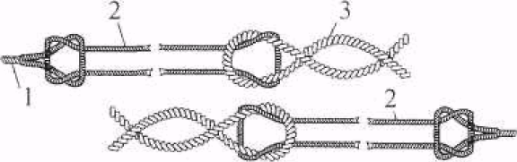

Рис. 113. Составные швартовы:
1- стальной трос; 2 строп из стального троса; 3 - - капроновый амортизатор

Рис. 11.4. Такелаж шланга:
1-капроновый шланг; 2- фланец с заглушкой;
3- капроновая схватка;4 - леер; 5 - проводник

Шланги для передачи жидких грузов в открытом море используют главным образом капроновые, диаметром 100 и 150 мм и сравнительно редко — гофрированные из прорезиненной хлопчатобумажной ткани того же диаметра. Длина их должна быть достаточной с запасом па случаи рыскания судов. Конец шланга должен иметь фланец, соответствующий приемному фланцу буксируемого судна. Шланг, предназначенный для передачи нефтепродуктов, должен иметь заглушку на болтах или деревянную пробку.
Перед подачей шланга его крепят к лееру при помощи схваток. К ходовому концу леера крепят проводник (рис, 11.4), который, в свою очередь, крепят к выброске или концу линя, используемого в линеметательной установке.
Подготовка судов к швартовке в море начинается с обмена информацией капитанов о состоянии судов, характере предстоящих работ и условиях маневрирования.
При наличии ветра и волнения моря вероятность навала судов друг на друга при швартовке к судну, не имеющему хода больше, чем при швартовке к судну, имеющему ход. Поэтому, капитаны при обмене информацией должны уточнить наличие швартовных устройств, кранцевой защиты, маневренные характеристики своих судов, высоту борта, осадку судна, наличие дифферента и другие особенности судна, имеющие значение для швартовки. Оба судна должны обеспечить наличие небольшого крена (1-3°) в сторону, противоположную борта швартовки.
Затем капитаны обсуждают порядок маневрирования при сближении, курс и скорость при бесконтактной швартовке или место у борта судна. Уточняется прогноз погоды, назначается время начала швартовки, вариант грузовых работ или оказания помощи.
В случае расхождения мнений по способу маневрирования приоритет отдается капитану швартующегося судна.
После согласования всех элементов швартовой операции капитан должен ознакомить штурманский состав и распределить членов экипажа по принятой схеме швартовки и порядку производства запланированных работ.
В особо сложных условиях швартовки к судну, лежащему в дрейфе или стоящему на рейде, рекомендуется сделать контрольный подход для лучшей оценки обстановки и уточнения амплитуды рыскания или величины дрейфа судна-причал а. Если у капитана швартующегося судна возникают сомнения в безопасном завершении маневра подхода, он должен повторить маневр, но не идти на риск.
По завершении маневра на сближение и после подачи первого швартова команды о месте швартовки и расположении швартовов подают с судна-причала, которое, как правило, значительно больше подошедшего судна-снабженца или танкера-бункеровщика.
В дальнейшем при совместной стоянке все указания по обеспечению безопасности ошвартованных судов дает капитан принимающего судна.
В течение всей стоянки ошвартованное судно держит свой главный двигатель и рулевое устройство в постоянной готовности.

11.2. Швартовка судов, лежащих в дрейфе
Швартовка судов в открытом море может происходить к судну, лежащему в дрейфе и к судну на ходу.
При швартовке к судну, лежащему в дрейфе, необходимо определить ситуацию, в которой находится судно по отношению к ветру и волнению.
Если предполагается производство перегрузочных работ, то швартовку целесообразно выполнять при ветре 3-4 балла. Но иногда возникает ситуация, например, для спасения людей бедствующего судна, когда капитан судна-спасателя идет на разумный риск, подводя нос своего судна к борту или оконечностям аварийного судна на короткое время.
При дрейфе вблизи берега и отжимном ветре, когда влияние волнения незначительное, судно занимает положение под острым углом к ветру, становясь в бейдевинд при расположении центра парусности позади центра бокового сопротивления, или уваливается до бакштага при большом дифференте на корму, как это бывает с судами в балласте с кормовым расположением машинного отделения.
После шторма, когда ветра нет, судно разворачивается лагом к мертвой зыби, причем эта тенденция проявляется тем больше, чем ближе длина судна к длине волны.
При наличии ветра и волнения дрейфующее судно смещается под ветер с некоторым углом к нему в зависимости от взаимного расположения центра парусности и центра бокового сопротивления. Этот угол не остается постоянным. Судно попеременно слегка уваливается и приводится под определенным углом по отношению к направлению ветра.
Поэтому до начала маневра к дрейфующему судну нужно установить характер его движения, чтобы рассчитать курс подхода на швартовку. Для этого нужно остановить свое судно впереди или позади судна-причала в направлении его ДП и наблюдать за его дрейфом. Это поможет установить генеральное направление дрейфующего судна и величину дрейфа судна-причала относительно дрейфа своего судна.
Швартовку к крупнотоннажному судну выполняют обычно к его подветренному борту с учетом маневренных особенностей своего судна. Для судов в ВФШ и правого вращения удобнее подходить на швартовку своим левым бортом, так как при работе машины на задний ход при гашении инерции нос судна будет уклоняться вправо, а корма будет прижиматься к судну-причалу.
Рассмотрим порядок швартовки левым бортом транспортного судна к подветренному борту плавбазы при умеренном ветре (5-10 м/с) и небольшой высоте волны (по 1-2 м). До начала маневрирования устанавливают связь по УКВ на отдельном канале, чтобы находящиеся вблизи места швартовки другие суда не создавали помех своими разговорами. Капитан базы указывает место швартовки (посредине длины., к носу, к корме или к какому трюму плавбазы). На плавбазе опускают до воды все пневмокранцы.

Рис. 11.5. Подход судна к дрейфующей плавбазе

Подходят к плавбазе под углом 20-30° (рис. 11.5 положение 1) на самом малом ходу. За 5-6 кб до плавбазы останавливают машину и следуют по инерции. При ухудшении управляемости дают кратковременный толчок машиной, подправляя курс. Устанавливают визир РЛС на какую-либо фиксированную точку базы для корректировки курса и определения дрейфа базы. Вследствие дрейфа плавбазы подправляют курс на 3—5°, удерживая электронный визир на выбранную точку (положение /Г). При шкале дальности 1 миля хорошо видно положение судна. Когда носовая часть выйдет на траверз плавбазы, нужно учесть уменьшение дрейфа в ветровой тени плавбазы, что вызовет изменение курса. Поэтому после прохождения одной трети или половины длины своего корпуса в ветровой тени плавбазы (положение III) дают задний ход до полного погашения инерции.
Швартовка правым бортом осложняется тем, что при отработке машиной на задний ход корма уходит влево. Поэтому курс швартовки нужно располагать под более острым углом до 10-15°, а при малом дрейфе плавбазы ложиться на курс, параллельный положению ДП плавбазы в расчете прохода мимо ее подветренного борта на расстояние 15-20 м.
Когда нос судна войдет в ветровую тень плавбазы, он начнет уклоняться вправо, вследствие давления ветра на кормовую часть. Работа машины на задний ход добавит стремление к изменению курса вправо, и нос еще больше прижмется к плавбазе. Поэтому при подходе под углом более 20° в момент гашения инерции корма далеко отойдет от борта плавбазы, что значительно осложнит подачу швартовов с кормы судна на высокий борт плавбазы.
Выше были рассмотрены традиционные методы подхода и швартовки к судну, лежащему в дрейфе. Однако, может сложиться нетрадиционная ситуация, и в таком случае могут применяться
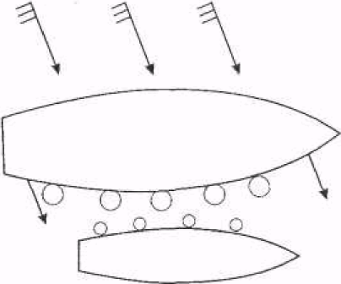

иные методы швартовки. Автору приходилось неоднократно производить швартовку судна для снабжения судов и смены экипажей в северной и южной части Атлантического океана, и считаю целесообразным привести здесь два нетрадиционных примера,
Пример первый пассажирскому судну надлежало ошвартоваться к плавбазе в условиях ветра 5-6 баллов
и волнения. Подойти с подветренного левого борта плавбазы не удавалось, так как при входе в ветровую тень плавбазы, корма пассажирского судна резко забрасывалась влево, а большие носовые разводы швартующегося судна не позволяли корпусу лечь на кранцевую защиту. Было примято швартовать судно-базу к пассажирскому судну, поскольку оно имело активный руль. Схема швартовки показана на рис. 11.6. Удерживая плавбазу на курсе, параллельном ДП пассажирского судна, швартовка была успешно выполнена.
Пример второй тот же пассажирский теплоход использовался как флагманский корабль антарктической экспедиции для выполнения научных исследований в районе островов Земли Южной Георгии. На подводной лодке, которая участвовала в экспедиции, произошел прорыв магистрали при погружении на глубину более 100 м, и затопило отсек, где оказались 4 человека в воде при температуре +4°. Лодка всплыла, но устранить неисправность и откачать воду из затопленного отсека своими силами не смогла. Создалась ситуация, когда пассажирское судно надо было ошвартовать к подлодке в условиях ветра и волнения. Выполнив маневр, аналогичный показанному на рис, 11.6, лодку удалось ошвартовать, провести необходимые операции по спасению людей и производству ремонта. Отход от судна, лежащего в дрейфе, при благоприятных погодных условиях выполняют следующим образом (рис, 11.7).
Отдают все свои швартовы (положение /), кроме кормового шпринга и одного короткого швартова с плавбазы, закрепленного на корме. Набивают кормовой шпринг, прижимая корму и отводя нос
(положение //). Отдают шпринг, выбирают его и дают команду на плавбазу отдать кормовой прижимной. Работой машины на самом малом переднем ходу при прямо поставленном руле начинают отход. Когда нос отойдет от плавбазы (положение ///), перекладывают руль в сторону плавбазы, чтобы отбить корму и избежать навала своей надстройкой на носовой свес плавбазы.
Отход при отшвартовке левым бортом на заднем ходу опасен, так как отходящее судно на заднем ходу плохо слушается руля, и корма его будет прижиматься к борту плавбазы. Отшвартовка на заднем ходу допустима лишь в безветрие, если судно стояло перед отходом у самой кормы плавбазы. В этом случае вначале дают короткий толчок машиной вперед при руле положенном к борту плавбазы. Удерживаясь на носовом шпринге, отводят свою корму от кормы плавбазы. Когда она отойдет на достаточное расстояние, дают задний ход. перекладывая руль так, чтобы не наваливаться на кормовой подзор плавбазы.
При сильном ветре возникает значительный дрейф плавбазы, что создает прижимающее усилие к ошвартованному с подвстра судну. Поэтому в неблагоприятных погодных условиях отшвар-товку производят на ходу. Отдают все кормовые швартовы, на баке оставляют 2-3 крепких продольных швартова. Когда все кормовые швартовы выбраны на борт, ллавбаза дает самый малый передний ход и выходит на курс против ветра, продолжая поворот на другой галс до крутого бейдевинда (примерно на 10-20°). В начале пересечения линии ветра дают машине ошвартованного судна самый малый передний ход и когда швартовы начнут провисать, их быстро отдают и, перекладывая руль, отводят свое судно от кран-цевой защиты плавбазы добавлением скорости до малого или среднего хода и удаляются от плавбазы.
11.3. Швартовка судов на ходу
Швартовка судов на ходу включает в себя несколько вариантов:
-швартовка борт к борту;
-швартовка в кильватер;
-швартовка траверзным способом.

Швартовку борт к борту рекомендуется производить при до-вольно благоприятных условиях, когда состояние моря не превышает 3 баллов, при этом скорость судов должна быть минимальной, при которой оба судна могут сохранять управляем ость > а следовательно, и согласованность действий.
Большее по тоннажу судно удерживает постоянный курс и скорость в направлении лагом или под углом к волне так, чтобы борт, к которому будет швартоваться другое судно, был подветренным и прикрытым от волны (рис. 11.8).
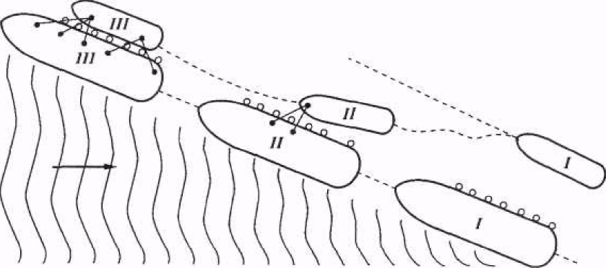

Рис. 11.8. Маневрирование при швартовке на ходу
Швартующееся судно ложится на параллельный курс и удерживает его на расстоянии около кабельтова от курса судна-причала. Контролируя сближение судов неизменностью пеленга на выбранную точку в районе швартовки, задают соответствующие курс и скорость малыми перекладками руля и постепенным изменением частоты вращения винта. Когда носовая часть швартующегося судна окажется на траверзе судна-причал а (положение 1), оно малыми последовательными изменениями курса в сторону судна-причала сближается на расстояние, достаточное для подачи выбросок и швартовов (положение //). Первыми крепят носовые швартовы (положение III) и когда после уравнивания скоростей обоих судов все носовые швартовы будут равномерно обтянуты, подают кормовые швартовы.
Дальнейшее совместное движение судов, изменение курса и скорости или остановка ошвартованных судов выполняются согласованными действиями капитанов по указанию с судна-причала.
Если по условиям работы судна-причала оно не может идти против ветра и волнения или курсом бейдевинд, швартовку производят по ветру. При этом следует учитывать, что на попутном волнении при более плавной продольной качке оба судна хуже слушаются руля, а швартовы получают дополнительную нагрузку во время попеременного продольного движения ошвартованного судна.
В течение всего времени совместного плавания на обоих судах машина находится в условиях маневренного режима.
Перед отходом отдают все концы, за исключением двух швартовов, поданных в качестве носового продольного и кормового шпринга, перекладывают руль на 5-10° в сторону от борта судна-причала и добавляют обороты винта. Когда у швартовов появится слабина, их выбирают, увеличивают частоту вращения винта и угол перекладки руля.

Швартовка судна в кильватер наиболее целесообразна при передаче топлива и воды, особенно при неблагоприятных погодных условиях. Для выполнения этой операции ведущее судно следует малым ходом против ветра и волнения, а ведомое судно приближается в кильватер для приемки проводника с ведущего судна. Проводник может быть подан при помощи линеметательного аппарата или вытравливают синтетический трос-проводник с поплавком. В качестве поплавка можно использовать связку пустых пластиковых баллонов (рис, 11.9). Длина проводника должна быть

Рис.11.9. Постановка в кильватер к танкеру на ходу:
а) начальная операция:
1-светящийся буек; 2 -поплавки (пустые бочки или спасательные круги);
3 - синтетический проводник; 4 -- буксирный трос в бухте;
б) подача шланга: 5 - буксирный трос; 6 - грузовой шланг, 7 - бункеруемое судно

100-120 м, что обеспечивает безопасное маневрирование судов. Приняв на борт первый проводник, через него можно передать второй, более прочный, для того, чтобы можно было брашпилем выбрать тяжелый буксирный трос. После закрепления буксира приводят ведомое суд]то на буксир, а затем на танкере крепят к проводнику, поданному с ведомого судна, шланг, отакелаженный стальным леером. Потравливают шланг длиной, превосходящей длину буксирного троса с тем, чтобы на волнении всю нагрузку от буксировки воспринимал только буксирный трос (см. рис. 11.9).
После соединения концевого фланца шланга с приемным фланцем на буксируемом судне и проверки всех соединений увеличивают ход каравана постепенным наращиванием частоты вращения винтов и начинают передачу топлива, непрерывно обеспечивая радиосвязь по УКВ.
Движение каравана против ветра и зыби обеспечивает лучшую управляемость обоих судов, чем при плавании на попутном волнении, но создает частые рывки в буксирной линии, опасные для ее прочности при относительно короткой длине, ограниченной длиной шлангов. При следовании в галфвинд лагом к зыби создаются более благоприятные условия для обеспечения прочности буксирной линии, однако такой курс ставит оба судна в тяжелые и небезопасные условия вследствие бортовой качки. При сильном ветре и значительном волнении капитаны обоих судов должны рассчитывать и согласовывать курс и скорость

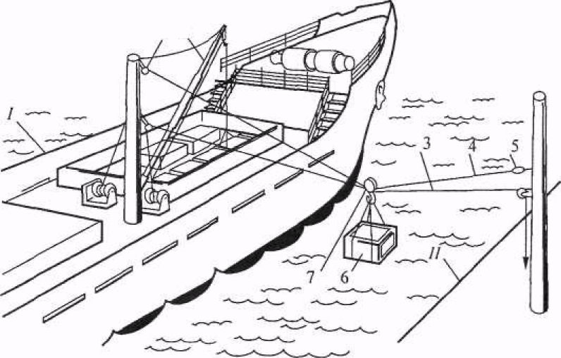

Рис. 11.10. Леерное устройство для передачи твердых грузов траверзным способом

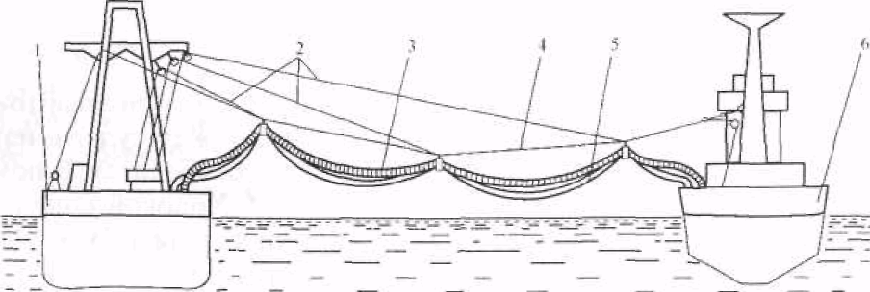

Рис. 11.11. Траверзный способ передачи нефтегруза:
1 - танкер; 2 - тяговые тросы; 3 — грузовой шланг; - несущий трос;
5 — шланг для воды; 6 — бункеруемое судно

для избежания попадания в резонансную зону качки и с учетом важнейшего критерия остойчивости — критерия погоды.
С окончанием перегрузочных операций на буксируемом судне отсоединяют фланец шланга, ставят на нем металлическую заглушку или забивают деревянный чоп и выпускают шланг со стальным леером в воду. Скорость каравана уменьшают до минимальной, при которой сохраняется управляемость. На танкере выбирают шланг, и после его приемки на борт отдают буксирный трос.
Швартовка траверзным способом применяется на судах, оборудованных специальными устройствами (рис. 11.10 и 11.11) и может осуществляться в тех погодных условиях, которые не позволяют осуществить грузовые операции при швартовке борт к борту.

Маневрирование при траверзном способе швартовки ведут на малом ходу, уравнивая курс и скорость, поочередно сокращая траверзное расстояние до 30-50 м, а при благоприятной погоде и на меньшее расстояние. После подачи линя с помощью линеметательной установки или выброски подают проводник из

Рис.11.12 Крепление швартовов при траверзном способе.

синтетического троса, который используют для передачи дистанционного линя, леерного устройства и гибких шлангов. Дистанционный контроль маркируют яркими флагдуками для контроля расстояния между судами. Для сохранения постоянного расстояния между бортами могут быть использованы швартовные тросы, закрепленные на баке (рис, 11.12)

11.4. Передача груза и пересадка людей в открытом море
Принципиальная схема передачи твердых грузов при швартовке траверзным способом показана на рис. 11.10. Между судами натянут грузовой леер 4 коренной конец которого крепится с помощью глаголь-гака 5 на принимающем судне 2 Ходовой конец леера проходит через блок 1 на барабан лебедки на передающем судне 1, По лееру с помощью оттяжек 3 передвигается канифас-блок 7 с подвешенным к нему контейнером для груза 6. Груз из трюма подается к леерному устройству грузовой стрелой 2. На принимающем судне оттяжка 3 идет через канифас-блок на лебедку. После присоединения стропов контейнера к подвижному канифас-блоку лебедчик на передающем судне выбирает слабину грузового леера. После того как грузовой леер натянется, и контейнер с грузом будет поднят над фальшбортом, по сигналу передающего судна лебедчик на принимающем судне выбирает оттяжку 3, передвигая контейнер по лееру. Как только контейнер окажется над палубой принимающего судна, лебедчик передающего судна травит грузовой леер, опуская контейнер с грузом на палубу принимающего судна.
Для того чтобы грузовой леер не лопнул при изменении расстояния между судами, лебедчик должен постоянно следить за его натяжением и, если необходимо, вовремя его потравить.
Одним из существенных недостатков указанного способа является то, что управление лебедками осуществляется здесь вручную и в случае ошибки лебедчика может произойти обрыв грузового леера.
При передаче жидких грузов бесконтактным траверзным способом используют устройство для поддержания шлангов на весу при помощи тросов. Один из вариантов такого устройства показан на рис. 11.11.
Успешность грузовых операций при передаче грузов траверзным способом зависит от строгой согласованности курсов, скорости судов и четкой работы опытных лебедчиков.
Более совершенными и надежными устройствами для траверз-ной передачи грузов являются леерные устройства с автоматической системой поддержания натяжения троса и телескопические стрелы, позволяющие подавать груз с борта на борт судов, идущих параллельными курсами.
При передаче топлива или воды с одного судна на другое гибкие шланги, поданные с запасом длины, не должны погружаться а воду во избежание обрыва или повреждения л серного устройства. Поэтому на руль ставят опытных рулевых, строго сохраняющих курс, заданный ведущим судном. Вахта на мостике непрерывно наблюдает за положением дистанционного линя или натяжением швартовных тросов. По окончании швартовки, т. е. после закрепления всех снастей, понемногу увеличивают ход до среднего для лучшего управления судами, внимательно наблюдая за взаимным положением судов.
При ухудшении погоды или окончании грузовых операций выбирают на борт шланги и все снасти леерного устройства в порядке, обратном началу швартовки.
Пересадка людей в море. Пересадка людей с одного судна на другое в открытом море сопряжены с опасностью нанесения травм людям. Эти операции в морской практике относят к наиболее сложным и требующим предварительной подготовки специальных или обычных штатных средств пересадки.
Долговременная работа судов в районах экспедиции создала проблемы пересадки с одного судна на другое сменных экипажей и бригад грузчиков.
При благоприятной погоде, когда суда швартуются борт к борту, люди переходят на другое судно по сходням, огражденным леерами и устанавливаемым с помощью стрел или кранов. Когда из-за качки невозможно использовать сходни, люди переходят по штормтрапу, закрепленному концами к бортам судов и имеющему большой провес. Расстояние между бортами зависит от диаметров кранцев, подвешенных или плавающих между судами. Каждый переходящий закрепляет на себе брест-строп, к которому подвязаны два страховочных конца, потравливаемых через утки на бортах обоих судов членами экипажа.
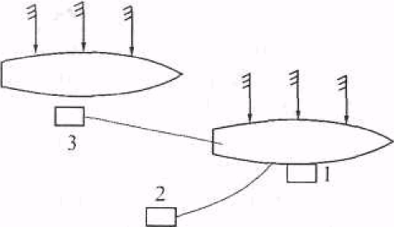
Более удобным и менее опасным является способ передачи людей с помощью корзины, изготовленной из металлического прутка, имеющей деревянную палубу и оплетенную снаружи толстым сизальским тросом в качестве кранца. Высота ее 2 м, вместимость -5 чел. Корзина крепится скобами к шкентелям кранов или стрел на обоих судах. Перенос ее выполняют при помощи одного шкентеля, а шкентель с другого судна держат с небольшой слабиной для страховки и предупреждения раскачивания корзины.

Рис. 11.13. Пересадка людей при помощи спасательного плота

При особых обстоятельствах и при крайней необходимости возможна пересадка людей в открытом море при помощи спасательного надувного плота, закрепленного на синтетическом тросе длиной до 200 метров. В этом случае высадка людей осуществляется судном, лежащим в дрейфе с подветренного борта по штормтрапу. Затем плот отходит от борта и, удаляясь за корму судна, выходит на бакштов (рис. 11.13 позиция 1 и 2). Учитывая, что судно имеет больший дрейф, чем плот, то их положение определяется рис. 11.13, позиция 3. В таком положении принимающее судно прикрывает плот своим корпусом и принимает людей по штормтрапу. Использование шлюпок для этой схемы невозможно из-за их «твердой» конструкции. Плот при ударах о корпус судна является амортизатором и обеспечивает безопасность высадки людей.
Указанным способом автору этих строк удалось обеспечить ежемесячно пересадку людей с пассажирского судна на подводную лодку по 150-180 чел в течение 11 месяцев на 40-50° широте в Южной Атлантике, т.е. в ревущих сороковых широтах. Эти операции были вынужденными. Попытка пересадки людей на шлюпках не давала результатов и шлюпки были разбиты, а швартовать подводную лодку к борту судна было опасно из-за возможности повреждения «легкого» корпуса.
Следует сказать, что все предлагаемые методы пересадки в море производятся «под ответственность» организаторов. Учитывая, что по существующему законодательству в случаях тяжелой травмы или смерти человека прокуратура автоматически заводит уголовное дело, то необоснованный риск неприемлем.
11.5. Швартовка к судну, стоящему на якоре
Судно, стоящее на якоре, под воздействием ветра рыскает. При свежем ветре амплитуда рыскания может превышать 30°. Поэтому перед швартовкой нужно определить максимальное отклонение, чтобы рассчитать подход швартующегося судна.

Рис. 11.14. Швартовка к судну, стоящему на якоре

Курс на сближение должен проходить через точку наибольшего удаления судна, стоящего на якоре и рыскающего на якорном канате (рис. 11,14). При подходе носом к средней части судна гасят инерцию движения работой машины на задний ход, быстро подают швартовные тросы и равномерно обтягивают их. Швартовы должны иметь хорошую амортизацию за счет вставок из синтетических тросов, располагаться под возможно меньшим углом к бортам судов в виде продольных и шпринтов.
Удобнее швартоваться левым бортом на судне с винтом фиксированного шага и правого вращения к судну-причалу, имеющему небольшое рыскание. В таком случае порядок маневрирования мало отличается от швартовки к причалу. Поэтому курс на сближение задают в 20-30° по отношению к направлению ДП судна-причала (см. положение /). Работа машиной на задний ход, кроме эффекта торможения, вызывает смещение кормы влево (положение II и III).
При швартовке правым бортом к спокойно стоящему судну на якоре курс подхода располагают под очень малым углом или параллельно направлению ДП судна-причала с расчетом подойти к его борту на расстояние подачи выброски и с наименьшей скоростью, позволяющей швартующемуся судну сохранять управляемость, чтобы при остановке судна работой машины на задний ход не вызвать резкого отклонения носа вправо с навалом на борт судна-причала,
В свежий ветер необходимо установить максимальный угол рыскания судна-причала и выполнить предварительный заход с 'запасом в сторону от предполагаемого места швартовки. При повторном заходе корректируются курс и путь торможения с целью выхода в точку сближения судов.
Течение уменьшает ветровое рыскание и создает более удобные условия для обеспечения безопасной швартовки. Швартующееся судно подходит на траверз судна-причала со скоростью, близкой к скорости течения, и малыми последовательными полуповоротами производит сближение до касания пневмокранцев и подачи швартовов со своей носовой части.
Сильный ветер и течение более 1-2 уз, не совпадающие по направлению, заставляют судно, стоящее на якоре, совершать рыскание от направления равнодействующей сил ветра и течения. В таком случае выбор курса для подхода и определения тормозного пути требует тщательного анализа и точного расчета для каждого конкретного случая.
Для уменьшения рыскания ошвартованных судов используют якорь подошедшего судна, который отдают до грунта в момент наибольшего отклонения с наружного борта от судна-причала. После касания якорем грунта потравливают не более полсмычки якорной цепи. В случае дрейфа судна-причала при усилении ветра или течения травят якорный канат ошвартованного судна> затем задерживают его, обеспечивая дополнительную держащую силу в помощь якорю судна-причала.
В рейдовых условиях швартовки может быть использован способ постановки судна-причала на шпринг лагом к волне или вполоборота для приема небольшого судна к своему защищенному от волнения подветренному борту.
Отход от судна производят двумя способами — вперед или назад. В первом случае отдают все швартовы, кроме кормового шпринга и в момент, когда суда начнут расходиться носовыми оконечностями убирают шпринг и дают ход вперед, перекладывают руль в сторону судна на якоре, чтобы отвести от него свою корму, а затем прибавляют обороты машине и ставят руль прямо. При отходе на заднем ходу убирают все швартовы, кроме носового продольного, и в момент, когда после крайнего положения при рыскании суда начнут расходиться кормовыми оконечностями, отдают носовой продольный и дают ход назад, управляя рулем, чтобы не навалиться носовыми частями.

